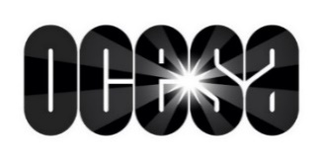
PAULO LONDRA
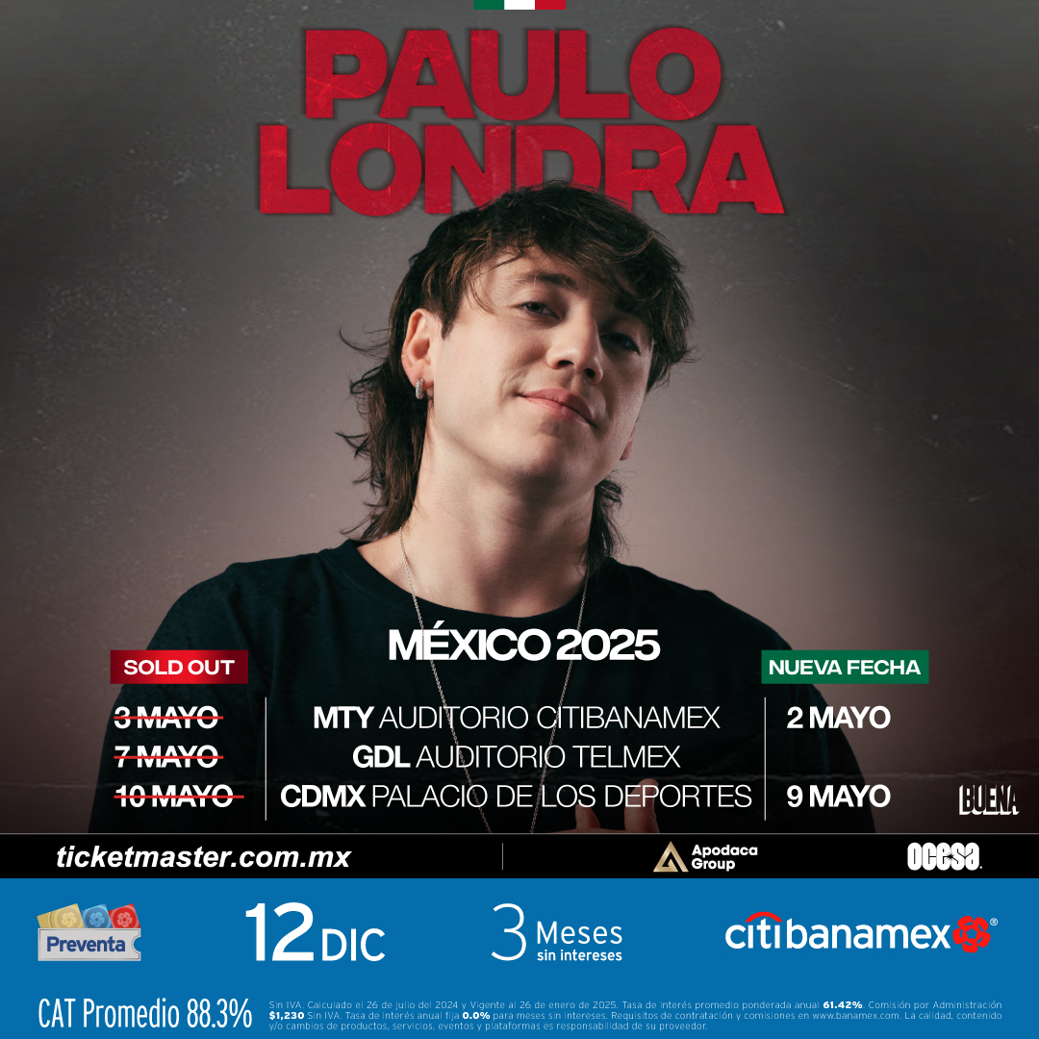
AGOTÓ EN UN DÍA LOS TICKETS EN MÉXICO Y AGREGA NUEVAS FECHAS
MONTERREY - AUDITORIO CITIBANAMEX
VIERNES 2 DE MAYO ¡NUEVA FECHA!
CIUDAD DE MÉXICO - PALACIO DE LOS DEPORTES
VIERNES 9 DE MAYO ¡NUEVA FECHA!
MONTERREY - AUDITORIO CITIBANAMEX
VIERNES 2 DE MAYO NUEVA FECHA
SÁBADO 3 DE MAYO ¡AGOTADO!
GUADALAJARA - AUDITORIO TELMEX
MIÉRCOLES 7 DE MAYO ¡AGOTADO!
CIUDAD DE MÉXICO - PALACIO DE LOS DEPORTES
VIERNES 9 DE MAYO NUEVA FECHA
SÁBADO 10 DE MAYO ¡AGOTADO!
PREVENTA JUEVES 12 DE DICIEMBRE 11 AM (Hora México)
VENTA GENERAL VIERNES 13 DE DICIEMBRE 11 AM (Hora México)
A través de www.ticketmaster.com.mx
Paulo Londra está proyectando un 2025 arriba de los escenarios, cerca de su público y en pleno movimiento, disfrutando de este presente que lo ve brillar por donde pasa con sus recientes lanzamientos, su inigualable historia musical y muchos nuevos lanzamientos por venir a lo largo del próximo año.
Recientemente fue el “invitado especial” del Coca-Cola Flow Fest frente a más de 80.000 personas en México, en un show con sorpresas como la aparición de Becky G en el escenario interpretando por primera vez el hit mundial “Cuando Te Bese”. Anunciando, además, sus shows para el mes de mayo de 2025 por Guadalajara, Monterrey y CDMX, donde las entradas se agotaron en cuestión de horas.
Paulo Londra viene de adueñarse del escenario del Coca-Cola Flow Fest en Ciudad de México, reafirmando el fuerte vínculo que el argentino tiene con el país centroamericano. Un destino que significa muchísimo en la carrera de Paulo, lo recibirá nuevamente con entradas totalmente agotadas en mayo de 2025, gira que anunció de manera muy especial. Las fechas confirmadas son: Monterrey 3 de mayo en el Auditorio Citibanamex, Guadalajara 7 de mayo en Auditorio Telmex y Ciudad de México el 10 de mayo en el Palacio de los Deportes.
Luego de hacer sold out, en sus shows de México previstos para el próximo año, Paulo agrega nuevas fechas en Monterrey el 2 de mayo en el Auditorio Citibanamex y en Ciudad de México el 9 de mayo en el Palacio de los Deportes.
La preventa de entradas estará disponible el jueves 12 de diciembre a las 11AM, mientras que la venta general será el viernes 13 de diciembre a las 11AM a través de www.ticketmaster.com.mx.
El profundo vínculo de Paulo Londra con México se reafirma con cada gesto, cada visita y cada show en el que el argentino despliega su magia devolviendo tanto afecto de años y años. Un país que significa muchísimo en la carrera de Paulo y que este año ha sido testigo clave de su regreso a los escenarios y volverá a serlo en mayo del 2025 en la gira que anunció de manera muy especial entre canciones y que tiene como destinos a Monterrey (3 de mayo), Guadalajara (7 de mayo) y Ciudad de México (10 de mayo).
Su reciente paso, en septiembre, por el país centroamericano fue una visita rápida pero contundente y emotiva. Ya en el aeropuerto convocó a casi mil personas que se presentaron espontáneamente, y la gente pudo saludarlo también en el Parque Arboledas, donde más de 5,000 almas se reunieron para darle la bienvenida. Hubo tiempo para fotos, firma de autógrafos, regalos y hasta un poco de básquet en el reencuentro con sus fans. El cierre de esos días fue en sus shows íntimos en el Foro Puebla y el Pepsi Center con entradas completamente agotadas.
Su presencia en el Coca-Cola Flow Fest fue el broche de oro para una seguidilla de acciones que lo acercaron a su gente y le permitieron estrenar en vivo nuevas canciones y proyectar lo que será su gira 2025 por México.
Paulo Londra continúa siendo, como desde hace años, el primer referente argentino en la música urbana internacional, marcando el ritmo de un movimiento artístico y cultural que abrió caminos a toda una generación.
Sus lanzamientos "Posdata" y "Paracaídas" ya fueron presentados en vivo convirtiéndose en hits inmediatos, así como “Princesa” junto a Luck Ra y Valentino Merlo que está dentro del Top 50 de Argentina. Su nuevo éxito “Recién soltera” ya cuenta también con millones de reproducciones en plataformas.
Su último estreno, “Perreito pa llorar” feat Lola Indigo, será sin dudas una de las canciones obligadas para bailar en sus próximos shows.

SOBRE PAULO LONDRA
Paulo Londra es uno de los nombres que cambiaron la música argentina de la última década. Su irrupción en la escena fue tan fulgurante como su exitoso primer álbum “Homerun” de la mano del hit “Adán y Eva” que atravesó barreras históricas para un artista latino, como así también su último material “Back To The Game” que cuenta con grandes colaboraciones con artistas de talla mundial, tales como Ed Sheeran, Travis Barker y Timbaland.
Su relevancia internacional hizo que en el 2022 interpretara “The World is Yours To Take”, la canción oficial para la FIFA World Cup junto al rapero Lil Baby, y que en 2019 haya sido convocado por Ed Sheeran para formar parte de su exitoso álbum ‘No.6 Collaborations Projects’ en el single “Nothing On You”, sacudiendo la escena mundial y compartiendo créditos con artistas de la talla de Eminem, Fifty Cent, Justin Bieber, Travis Scott y Chance The Rapper.
El cantante y rapero pionero en la exportación del trap y el rap argentino, ha sido clave en romper fronteras y llevar a lo más alto a la escena urbana, convirtiéndose en uno de los artistas más influyentes de la música latinoamericana. Su extensa batería de éxitos incluye además colaboraciones con artistas como Feid, Bizarrap, De La Ghetto, Justin Quiles, Becky G, Duki y Lit Killah, entre otros.

SIGUE A PAULO LONDRA:
SPOTIFY | YOUTUBE | INSTAGRAM | TIKTOK | TWITTER | FACEBOOK

Conoce más sobre este y otros conciertos en:
www.ocesa.com.mx
www.facebook.com/ocesamx
www.twitter.com/ocesa_total
www.instagram.com/ocesa

